平成24年度組合チャレンジ事業（組合先進事業創出事業）

<黒門市場商店街振興組合>
コーディネート事業
－こだわりの逸品の集まり。それが一店逸品黒門食道！－

〈組合概要〉
■所在地 大阪市中央区日本橋2-4-1
■電 話 06-6631-0007
■設立 昭和50年3月13日
■業 種 生鮮食料品、飲食店、衣料品、
その他
■組合員数 138（平成28年3月31日現在）
■ＵＲＬ http://www.kuromon.com

取組期間

平成24年7月1日～平成25年3月31日

取組みの背景･きっかけ

長引く不況により日本人の消費が低迷しており、景気回復の兆しが見えない現状、古くから続く黒門市場の伝統を守るため、地元の方だけでなく遠方よりお越しの観光客の方々にも手土産として喜んで頂ける商品の開発と販売研究を進めて行きたいとの考えから取り組みました。
22年度に、黒門市場の若手店主が集まり、1年間を通じてお互いに意見を出し合いながら商品づくりに試行錯誤を繰り返し、メンバーがお客様の立場で認め合った商品やサービスを作り、次いで23年度には黒門市場でしか買えないこ

だわりの逸品の集まりとして「一店逸品黒門食道」という名のフェアを開催しています。

取組みの内容

24年度には、「一店逸品黒門食道」の経験を踏まえて、増加する観光客の方々にも幅広くアピールしていきたいと言う思いで、大阪の台所・黒門市場で営業する各店舗が自信をもって提供できる逸品を持ち寄り、お客様に「これぞ逸品!!」と思われる商品を選んでいただくイベント「クロモンドセレクション」を実行しました。生鮮食料品を取り扱う店舗が多い為、お客様が持ち帰りにくい点を考慮し、保冷や断熱効果のあるパッケージで手土産要素を高めました。

実施成果（平成2８年3月31日現在）

【２５年度】
集まった30店舗分の逸品をイベント会場にてパネル展示し、お客様に投票して頂き、金賞・銀賞・銅賞を決める。初日のオープニングにはマスコットキャラクター「もおんちゃん」のお披露目を行い、同時にチームGA（大阪の中小企業診断士の11名の方達がゲリラオークションをする事で地域の活性化を図る為に結成された団体）と「まちセリ」を行った。応募総数1,796票という多数の応募を頂いた。
参加されたお客様の意見として、「黒門市場に来るきっかけになった。」「色んなお店の特徴、おすすめ商品、人気商品を知ることができた」「いつも決まった店でしか買わないが、各店のおすすめが分かり、試してみようと言う気になる」など良い意見の他、改善して欲しい点として「試食できると投票し易い」「どこが対象の店なのかわかりにくい」「投票場所がどこにあるのか分からない」「もっと宣伝した方が良い」といった意見も多く、次回に繋げたい。
【２６年度】
「クロモンドセレクション2014」と題して平成26年10/31～11/2の3日間で開催。
昨年度は9日間行ったが、途中、中だるみが起こった為、今年度は3日間の短期で開催した。参加店舗32店舗のパネルをイベント会場に展示し、投票して頂く他、イベント会場での販売も行い、実際に食べてみての投票も出来るように改善した。また、外国人観光客向けに投票して頂いた方全員にトマトすくいに参加して頂き大変好評であった。
反省点として、3年目に入ると当初より参加している店舗にもマンネリ感が出てきており、毎年同じ商品しか出てこない場合が目立つようになってきている。次回開催の際には、“ここでしか買えない”という点を重要視して商品開発に挑みたい。
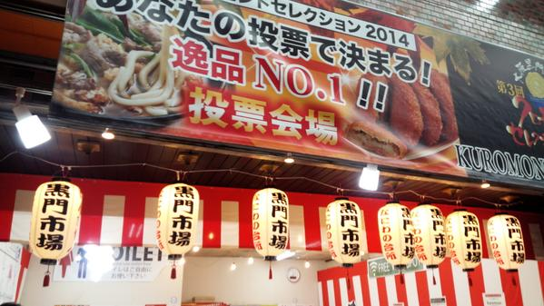
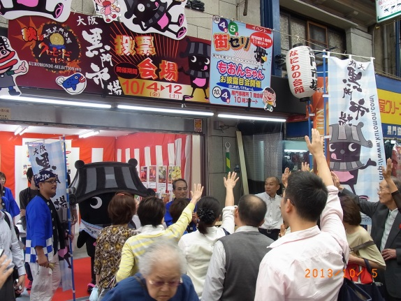
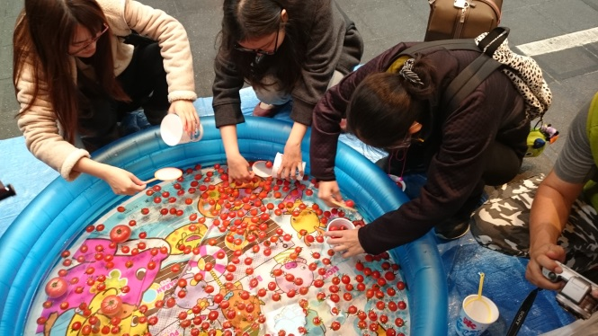
【27年度】
昨今の海外からの観光客の増加を踏まえ、各店では如何にして観光客の方々に購入して頂けるかを念頭に商品開発を行った。その結果、その場ですぐに食べられる状態の商品(食べ歩きできるもの)が良いとの判断に至った。
例えば青果店では、単なる野菜や果物の販売だけではなく、カットしたフルーツを透明のカップに入れた状態で持ち歩きしやすいように工夫したり、いちごと練乳をセットで販売したりといった、今までにない販売形態をとることにより、外国人観光客に大変喜ばれている。
また、それぞれのお店が商品だけではなく、店舗の形態を変化させ、店内で飲食して頂けるようにスペースを設け、観光客の集客に努めている。
課題としては、全体が観光客向けの商いに変化してきており、従来の近隣のお客様より、「買い物しずらくなった」と言った声が多くなってきている。
どのようにすれば、観光客だけでなく、近隣のお客様にも喜んでいただけるのかを話し合い、検討していきたい。

